引用本文：罗围峰. “光传输云”构建问题探索[J]. 光通信技术，2021，45（12）：55-58.

“光传输云”构建问题探索
罗围峰
（陆军工程大学 通信士官学校，重庆400035）
摘要：为了解决目前光传输网络层级多、制式多、类型多和发挥作用不平衡、不充分的问题，运用云系统理论，将现有光传输网络有效融合，共同发挥整体效能。提出“光传输云”框架结构，阐述白牌化、自动适配、综合网管模式和分组传送网（PTN）传输模式等共同作用的构建方法，为实现全域覆盖、多点布设、随遇接入和即插即用的动态稳定的“光传输云”提供可能。

关键词：光；传输；云；构建
中图分类号：TN914 文献标志码：A 文章编号：1002-5561（2021）12-0055-04
DOI：10.13921/j.cnki.issn1002-5561.2021.12.013 开放科学（资源服务）标识码（OSID）：
Exploration of
"optical transmission cloud" construction problem
LUO Weifeng
（Communication NCO School of Army Engineering University, Chongqing 400035, China）
Abstract: In order to solve the problems of multiple levels, multiple systems, multiple types and unbalanced and insufficient role of the current optical transmission network, the existing optical transmission network is effectively integrated by using the cloud system theory to give full play to the overall efficiency. The framework structure of "optical transmission cloud" is proposed, and the construction methods of white licensing, automatic adaptation, integrated network management mode and packet transmission network（PTN） transmission mode are described, which makes it possible to realize a dynamic and stable "optical transmission cloud" with global coverage, multipoint deployment, random access and plug and play.
0 引言
长期以来，电台、接力、卫星和移动等无线通信技术运用虽然机动灵活，但是存在低带宽、稳定性差和保密性差等问题，无法满足日益增长的带宽需求。以光传输网络为核心的“光传输云”能有效弥补这些严重缺陷，然而目前光传输网络存在层级多、制式多和类型多；各自为营、条块分割，发挥作用不平衡不充分，带宽资源浪费明显；分区、分片、分品牌管理造成管理效能较低，信息传输覆盖范围有限和网系融合困难等问题，因此迫切需要打破现状。云系统理论是指将光传输网络有效融合，形成传输“总线”化框架结构，通过一系列的技术手段，采取一定的模式，构建一个真正能横向互联、纵向贯通、全域覆盖、多点布设、随遇接入、即插即用和动态稳定的“光传输云”，可实现光传输资源的整合、分布共享和协同作用，最大限度地发挥光传输网络的信息传输效能。因此，本文提出“光传输云”框架结构。

1 “光传输云”系统结构
“光传输云”立足网络构建和边界衔接，突出信息支持和资源共享，融合多种光传输设备。以传输“总线”为系统结构，运用云系统理论，通过将大量的既设接入点位互联，构建光传输网络融合一体的“光传输云”，是有效实现全域覆盖、多点布设、随遇接入和即插即用的系统结构。
1.1 突出“总线化”构建思路
“总线”一词来源于计算机学科，原意表示计算机中央处理器、内存和硬盘等各种功能部件之间传输信息的公共干线，在达到连接效果的同时并不限定相应部件的位置，“总线化”即由此而来。实际传输场景中的各类型传输设备相当于计算机各个功能部件，而光传输网络提供相关的接入接口，即类比于总线。只要传输设备接入到该光传输网络，就能发挥预设功能，实现即插即入即用。
1.2 统筹建设接入点位
接入点位建设是光传输云构建的物质基础，建设数量足够多、覆盖面足够广和功能足够集成化的接入点位是形成“光传输云”框架结构，解决传输覆盖范围有限、即插即用困难的前提。接入点位建设应注意以下2点：
①科学规划接入位置，接入点位为既设光传输网络接入点位。我国陆地边界线漫长，接壤国家众多，地缘政治复杂，协同信息通信部门预先在重要地点设立接入点位，合理选择确定接入位置，科学规划各类型接入接口级别及数量，同时留有一定程度的冗余度，为实现“光传输云”点线面一体化提供支撑。
②统筹接入光缆线路，根据勘测和评估确定的接入位置及业务规模，统筹接入光缆线路。确定从接入位置至目前已建设光传输网汇聚点位的光缆敷设路由设计、光缆类型和纤芯数量，着重考虑光缆线路的抗毁性和生存性，在自然环境恶劣地区的光缆接入线路应做好更高等级的保护措施，重点地区的光缆接入线路进行管道敷设处理。
1.3 确立接入点位结构关系
“光传输云”的3种拓扑结构如图1所示。从网络复杂性角度出发，环形拓扑（将广泛分布于边界线附近潜在冲突地区的接入点位和相对传输能力较强的汇聚节点首位相接）最优，树形拓扑（接入点位为子节点、汇聚节点为父节点）次优，但是这2种结构具有先天缺陷。环形网络在相邻接入节点部分形成“长链”、“串葫芦”结构，导致每个接入节点实际可用传输资源不足，在保护环回场景下更加捉襟见肘。而树形网络尽管解决了环形网络接入节点可用资源紧张现象，但在我国西部边界施工条件极其恶劣的环境下进行大规模传输网络光缆敷设将耗费巨大的人力、物力和财力。而网孔形拓扑在保证每个接入节点至少有2个方向维度的同时，也明显降低了远距离光缆敷设的数量，达到了较高的生存性和较好的经济性。因此，“光传输云”结构选择网孔形拓扑结构。
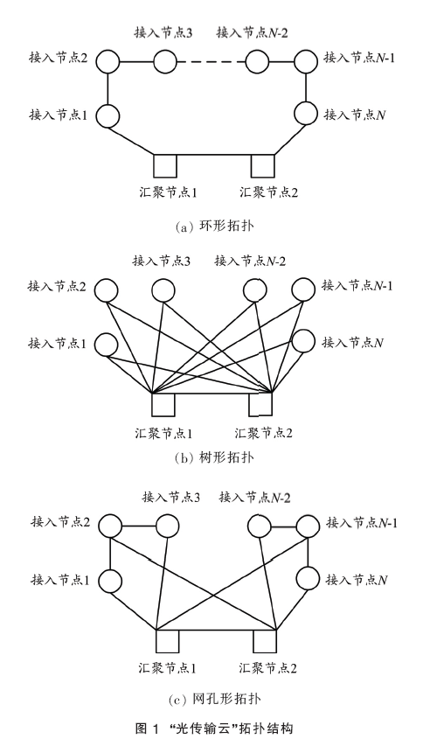

2 “光传输云”构建模式
在“光传输云”系统结构形成的基础上，通过白牌化接入、自动适配和综合网管等模式共同发挥作用，有效解决光传输网络层级多、制式多等弊端，摒弃多厂商多类型光传输设备的使用造成带宽资源明显浪费的现状，有效实现网系融合。
2.1 白牌化接入模式
“光传输云”的重要实现模式就是白牌化模式，即在使用过程中无需考虑传输设备的具体生产厂商，只要该设备采用事先规定允许的传输体制，如同步数字体系（SDH）、多业务传送平台（MSTP）和光传送网（OTN）等，即可传输信息至对方，有效解决多厂商、多类型光传输设备不兼容的问题。
2.1.1 在汇聚点进行通道整合实现物理适配
当前使用的传输设备主要以SDH设备为主。该类设备在收发两端形成了以语音、视频和网络等信号形式为主的传输通道，带宽通常为155M~2.5G。科学研究发现，一对光纤的信息承载能力为T比特量级，远远超过两端的SDH传输设备传输带宽，为该类设备传输带宽的万倍以上。因此，为了进一步利用光纤资源，可在汇聚点引入电交叉及波分复用设备，方便就地进行传输信号整合。汇聚点的作用就是提供各种光传输设备的不同接口，不同厂家光传输设备均可按需随遇接入，在此完成各种光传输设备的物理适配，以实现传输通道的物理整合。
通道整合原理图如图2所示。可以看出，通道整合可将目前增加一对收发设备就需要增加一对连接光纤的现象，改变为只需接入提供空闲匹配的光接口即可使用，充分利用了带宽资源。
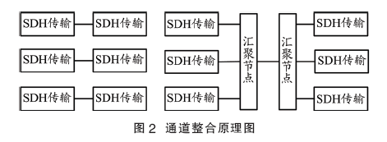
2.1.2 设备加入备注方案实现时隙适配
尽管SDH传输体制具有统一的国际标准，然而在实际应用中，各传输设备生产厂商都具有自己独特的传输时隙使用规则。在传统方案中，即使传输速率一致，不同厂商的传输设备在默认情况下也无法在连接后直接使用，需要工程人员根据设备的相关资料进行人工匹配，费时费力且成功率不高。因此，本文建议设备生产厂商在传输帧结构内统一规定位置加入时隙使用备注方案，汇聚节点读取备注方案后应用相应交叉方案的方式抽离出实际传输信息、屏蔽传输设备差异性，进一步完成信号传输的底层传输时隙适配。传统方案和本文提出的新方案的屏蔽差异性如图3所示。可以看出，新方案的设计将传统方案中光纤两侧必须为同厂商同型号设备的现象改变为只需同类型（如SDH、MSTP和OTN等）设备即可使用。
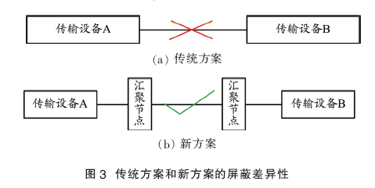
2.1.3 对设备汇聚节点鉴权提升安全性
尽管“光传输云”采用光纤通信技术，相比于无线通信手段具有天然的保密性好的特点，但需要考虑到可能存在恶意接入汇聚节点进行信息破坏，通过传播计算机病毒等恶意程序导致整个传输网络瘫痪的隐患。因此，“光传输云”在提供大容量传输能力的同时，更需要具有很高的安全性。生产厂商可在传输设备中增加保密模块功能，如在“光传输云”汇聚节点增加鉴权功能。鉴权功能示意如图4所示，在正常情况下，汇聚节点允许合法的传输设备接入；在非正常情况下，汇聚节点不仅能拒绝可疑设备进入网络、关闭自身功能，还能立刻向管理中枢发出紧急告警。
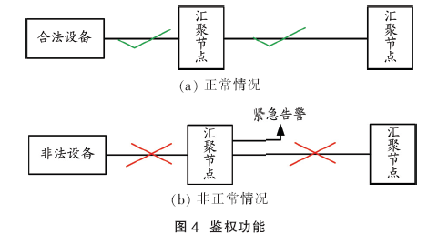
2.2 自动配置模式
信息正常传输前的准备时间越短越好，甚至是分秒必争。然而，目前在用的光传输设备开机自检后部分型号按照生产厂家预设的缺省方式运行，部分需要根据使用说明进行人工配置后才能正常运行。为了缩短准备时间、达到即插即用的效果，可以以汇聚节点为媒介，构建一条自动化配置通路，自动化配置通路示意图如图5所示。汇聚节点通过配置通路，自动上传临时接入的光传输设备的型号、参数等关键信息，管理中枢借助本地数据库资料进行对照后下载相关配置文件，实现各类信息传输快速开通运行。
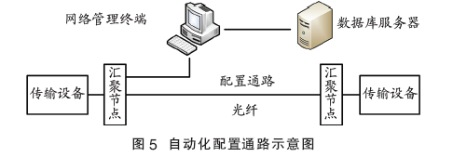
2.3 统建综合网管模式
为了与多传输设备网络并存，必须建立统一融合的光传输网络综合管理模式，具体措施如下：
①打破厂商各自管理的分区、分片、分系统光传输网络管理模式，统建或整合光传输网络管理平台，统一网络规划、统一集中监控、统一性能分析、统一资源调配和统一网络优化，提升管理效能。
②研发共用公用模拟仿真软件系统，通过规划软件进行网络智能业务规划、优化网络结构，利用软件模拟仿真，找出网络资源的瓶颈，预先对网络资源进行调整或扩容优化，做到主动维护设备、主动发现和修复问题。
③整合光传输网络管理力量，发挥各级资源优势，通过光传输网络运维人才岗位交流互动带动光缆网资源融合一体共用，加强运维管理法规制度和标准修订，切实把光缆网建好、管好和用好。
④探索带宽资源管理使用新模式，下放带宽资源管理使用权限，建立带宽资源弹性管理使用机制，赋予使用单位相应的分配使用权，变分级、分层、分系统网络管理模式为统一网管和分级、分层、分系统弹性资源管理利用相结合的新模式，科学高效充分利用带宽资源。

3 PTN传输模式
传输是任何“云”构建和运行的基础，要建设“光传输云”，必须寻求一种兼容、长久、开放和动态的传输
模式。
目前，在光传输网络大量存在的传统传输设备形态是以固定时隙交换、波长交换为基础，如准同步数字系列（PDH）、SDH、密集型光波复用（DWDM）和OTN等。随着时间的推移，数据业务的比重越来越大，在这个过程中，基于SDH的多业务传输设备MSTP逐渐成为选择方案。然而，MSTP技术毕竟基于SDH体制，仍然采用固定时隙发送数据帧的方式，难以适应现在分组化数据盛行的时代。因此，在“光传输云”构建方面，采用分组交换内核的PTN传输模式更加符合未来的发展趋势。
从中国移动、中国联通等企业建设使用PTN传输模式的经验来看，PTN提供了一个性能优异、兼容以太网、ATM、SDH和PDH等各种技术的统一的传送平台，消除了不同时期网络建设产生的多样异构性。原有的网络设备，如ATM交换机、以太网交换机和SDH光传输设备等都可以通过PTN多样性的接口互连在一起，这样的传输模式使“光传输云”构建成为可能。
采用PTN技术组成的光缆网可以实现对已建设在用网络和设备完全兼容。由此带来的明显优势是PTN设备对传统接口的支持可以保持对原有业务提供不间断服务，新建设的“光传输云”网络能够利用旧网络扩大整体的覆盖范围；与此同时，原有网络也可以利用PTN设备进一步提高整体性能、降低维护成本。在现有网络结构基础上，可以通过在汇聚接入点引入PTN设备组网，核心骨干层则充分利用IP over WDM/OTN将上联业务调度至PTN设备所属业务落地机房。“光传输云”光缆网络组成如图6所示，在这种联合组网模式下，众多小型光传输设备将送进汇聚接入点的业务经过收敛发送至就近的PTN设备，而后经过千兆以太网光接口以1+1的Trunk保护方式到达整个网络的核心骨干侧。核心骨干侧通过IP over WDM/OTN对众多PTN设备传送来的千兆以太网业务进行按需配置和调度，避免了热点地区传统汇聚接入点容量有限造成的业务拥堵甚至丢失现象。
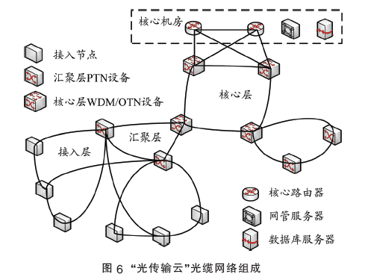

4 结束语
本文运用云系统理论，以传输“总线”为系统结构，通过白牌化接入、自动适配、综合网管模式以及PTN传输模式共同发挥作用，使得融合各种光传输网络于一体的“光传输云”构建将成为可能，进而真正实现信息保障全域覆盖、多点布设、随遇接入和即插即用。然而，“光传输云”构建是一个极其复杂的体系工程，需要从机制改革、技术沿革、工程建设、职责重构和规范修订等全方面解决，多方协同共同努力，才能真正将理论付诸实际。

参考文献：
[1] 王虹，蔡喜平. 基于白光LED的可见光通信研究进展[J]. 半导体光电，2014，35（1）：5-9.
[2] 魏恒，卢麟，蒲涛. 基于单向传输的光纤时延波动测量[J]. 红外与激光工程，2020（8）：176-181.
[3] 周生海，宋巍，顾颖. 光纤通信网络中继电保护信号准确传输方法研究[J]. 自动化与仪器仪表，2018（12）：15-18.
[4] 裴丽，王建帅，郑晶晶. 空分复用光纤的特性及其应用研究[J]. 红外与激光工程，2018（10）：35-46.
[5] 何凯，曾捷，林秋红. 空间伸展结构变形与振动分布式光纤监测研究[J]. 仪器仪表学报，2018（2）：56-65.
[6] 张勇. 分析云计算环境中的计算机网络安全[J]. 数码世界，2019（4）：140-140.
[7] 陈海红. 云计算下的网络安全技术实现路径[J]. 数字通信世界，2019（10）：55，61.
收稿日期：2021-07-05。
作者简介：罗围峰（1977—），男，河南沁阳人，硕士，副教授。主要研究方向是光纤通信，负责或参与国家级、省部级和军队级等项目20余项，各级各类教学教改课题10余项；获全国教育科学优秀成果军队级一等奖1项，军队科技进步三等奖2项。

